4 Wie helfen andere Sprachen beim Deutschlernen?

4.1 Einführung
Die meisten Menschen lernen nicht nur eine Fremdsprache im Laufe ihres Lebens – und so haben auch Ihre Lernenden vermutlich bereits Erfahrungen mit anderen Sprachen gesammelt, bevor sie mit dem Deutschlernen beginnen. Im Zusammenhang mit den Spracherwerbshypothesen haben Sie in Kapitel 2.3.5 erfahren, welche Prozesse ablaufen, wenn man mehrere Fremdsprachen erlernt. Mehrsprachigkeitsmodelle wie das Faktorenmodell bilden diese Prozesse ab.

In Kapitel 4 gehen wir jetzt der Frage nach, in welcher Weise andere Sprachen beim Deutschlernen helfen. Dabei stützen wir uns wiederum auf die Mehrsprachigkeitsdidaktik, wenn wir z.B. feststellen, wie eng manche Sprachen miteinander verwandt sind, und wenn wir darüber nachdenken, wie man diese Verwandtschaft im Unterricht nutzen kann.

Im Unterricht sollten wir als Lehrkräfte ganz gezielt Lehrverfahren wählen, die die bereits vorhandenen sprachlichen Kenntnisse der Lernenden aufgreifen und ihr Wissen in Bezug setzen zu der neu zu erlernenden Sprache – in unserem Fall Deutsch –, denn die Lernenden bringen die neue Sprache oft nicht von allein mit den bisherigen Kenntnissen in Verbindung. Es muss ihnen im Unterricht erst bewusst werden, dass es Ähnlichkeiten und Unterschiede zwischen den bereits gelernten Sprachen gibt und ein bewusster Umgang damit für das Lernen der neuen Sprache hilfreich ist. Die Lernenden müssen also zunächst für den Sprachenvergleich sensibilisiert werden.

Als Lehrkraft können Sie sie dabei unterstützen. Ausgewählte Beispiele aus Lehrmaterialien veranschaulichen Ihnen auch in diesem Kapitel die unterrichtsmethodischen Vorgehensweisen, die sich für den sprachlichen Vergleich und die Bewusstmachung von Sprachlernerfahrungen eignen, und geben Ihnen Impulse für Ihren Unterricht. Am Ende des Kapitels werden Sie selbst Lernmaterialien erstellen oder auch eine Unterrichtssequenz planen und diese in Ihrem Unterricht ausprobieren.
Ziel dieses Kapitels ist, dass Sie entdecken, welche Sprachen Ihre Lernenden in den Unterricht mitbringen und wie Sie diese beim Erlernen des Deutschen nutzen können. Sie werden außerdem anhand von Beispielen vorhandene Sprachen miteinander vergleichen. Dabei ist es besonders ergiebig, eng miteinander verwandte Sprachen zu betrachten. Da Deutsch oft als zweite Fremdsprache gelernt wird und die erste Fremdsprache meist Englisch ist, ist der Vergleich zwischen Englisch und Deutsch naheliegend, um mögliche Parallelen zu entdecken, die das Erlernen des Deutschen erleichtern könnten (siehe Kapitel 4.3). Aber auch wenn die erste Fremdsprache eine andere als Englisch ist, lassen sich die sprachlichen Vorkenntnisse nutzen.

Ziel dieses Teilkapitels ist, dass Sie
- die sprachliche Situation in Ihrem Klassenzimmer/Kursraum kennen und wissen, wie Sie sie gemeinsam mit Ihren Lernenden erkunden können,
- die sprachliche Vielfalt in Ihrem Klassenzimmer/Kursraum als Chance sehen,
- wissen, wie Sie die bei Ihren Lernenden bereits vorhandenen Sprachen beim Erlernen des Deutschen thematisieren können.

Oft ist den Lernenden nicht bewusst, welche Potenziale ihnen mit ihren bereits vorhandenen Sprachenkenntnissen zur Verfügung stehen. Wie viele Sprachen bereits vorhanden sind und dass Kenntnisse in anderen Sprachen als der Zielsprache nützlich sein können, muss man Lernenden oft erst bewusst machen. Eine solche Bewusstheit über die sprachliche und kulturelle Vielfalt in der eigenen Umgebung kann zu Respekt gegenüber Vertreterinnen und Vertretern anderer Kulturen beitragen und Neugier wecken, mehr über andere Sprachen und Kulturen zu erfahren.

SPRACHENKENNTNISSE IDENTIFIZIEREN
Insbesondere in Ländern mit verschiedenen koexistierenden Sprachen, wie beispielsweise Indien, finden sich Sprecherinnen und Sprecher in den Klassen-/Kursräumen, die ganz unterschiedliche Erfahrungen mit verschiedenen Sprachen haben. Aber auch in Ländern und Regionen, die traditionell als homogen gelten, entdeckt man schnell, wie vielfältig die sprachlichen Vorerfahrungen der einzelnen Lernenden sein können. Um diesen Sprachenschatz ins Bewusstsein der Lernenden zu rufen und den Wert der Sprachen anzuerkennen, gibt es verschiedene Möglichkeiten. Wir zeigen Ihnen zwei Beispiele dafür, wie vorhandene Sprachenkenntnisse ins Klassenzimmer geholt werden können.

Das erste Beispiel ist die Arbeit mit sogenannten Sprachenporträts. Bei diesem Verfahren geht es darum, im Unterricht Sprachenporträts oder auch Sprachbiografien zu erarbeiten. Die Lernenden erhalten dafür
eine Silhouette (…) mit der Arbeitsanweisung, alle "ihre" Sprachen dort hineinzumalen und dabei für jede Sprache eine andere Farbe zu benutzen. Weitere Angaben wurden nach Möglichkeit nicht gemacht, vor allem auch nicht dazu, ob man eine Sprache besonders gut können müsse, um sie aufzunehmen. Auf Nachfrage wurde auch erlaubt, die Porträts zu beschriften.
(Krumm/Jenkins 2001, S. 5f.)

Hier sehen Sie ein Beispiel für das Sprachenporträt eines mehrsprachigen Mädchens:

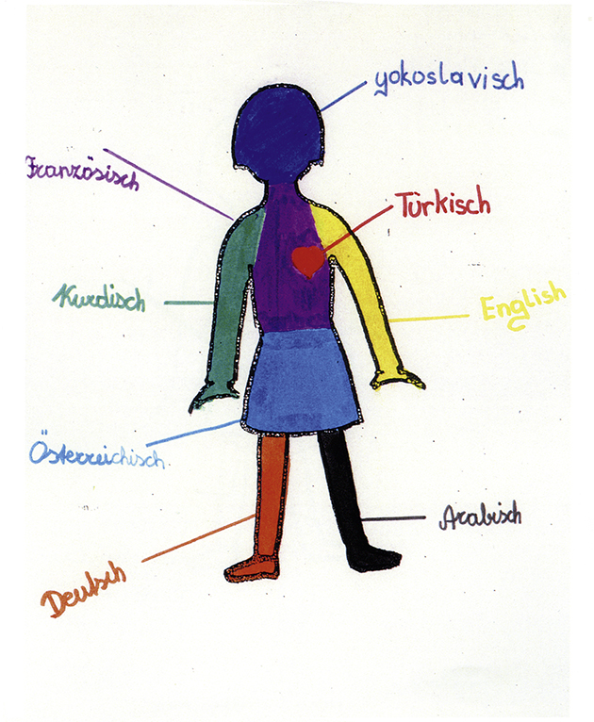
(Krumm/Jenkins 2001, S. 86)

Ein Arbeitsblatt zu Sprachenporträts könnte so aussehen:
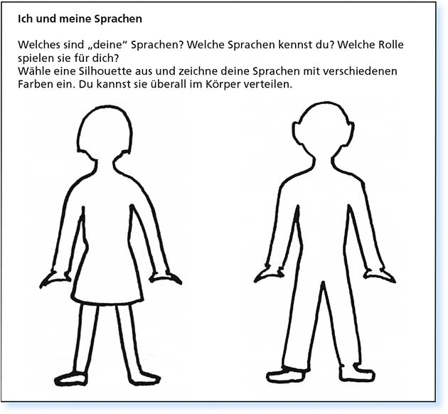

AUFGABE 97
Mit welchen Zielen und wie genau könnten Sie in Ihrem Unterricht mit solchen Sprachenporträts arbeiten?
a) Welche Lernziele würden Sie verfolgen?
b) Wie könnten Sie mit den Sprachenporträts arbeiten?

a) Lernziele: Die Lernenden werden für die eigenen Sprachenkenntnisse sensibilisiert, sie erkennen den emotionalen Wert der Sprachen, wissen um den Wert, den ihre Sprachen für sie selbst haben.
b) So könnte man mit den Sprachenporträts arbeiten: diese zu Beginn des Schuljahres als eine Art Bestandsaufnahme und Ist-Zustand einsetzen. Das zeigt den Lernenden, dass ihr individuelles Sprachenprofil für den Unterricht von Bedeutung ist. Die Aktivität könnte dann zum Ende des Schuljahres oder nach zwei Jahren wiederholt werden, da sich der Wert, den eine Sprache hat, verändern kann. Interessante Fragen wären dann: Hat sich etwas an der Verortung der Sprachen geändert? Welche äußeren/inneren Faktoren haben auf die Entwicklung bzw. Bewertung der Sprachen Einfluss genommen?

VERBINDUNGEN ZWISCHEN SPRACHEN
Dass Sprachen nicht isoliert nebeneinander existieren, sondern in einem dynamischen Kontakt zueinander stehen, beweisen die zahlreichen Fremdwörter und Lehnwörter (z.B. aus dem Bereich Sport: Jogging, Fitness, trainieren), die man bei einem Sprachvergleich finden kann. Diese Sprachverwandtschaften machen deutlich, dass Sprachen einander beeinflussen und dass sie sich in ständiger Entwicklung befinden. Wenn Lernende Lehnwörter aus der eigenen Sprache in einer Fremdsprache entdecken oder merken, dass sie z.B. aufgrund ihrer Deutschkenntnisse auch ein bisschen Niederländisch oder Dänisch verstehen können, wächst oftmals ihre Lernmotivation. Das Deutschlernen bekommt dadurch eine neue Dimension.

Sie finden hier als zweites Beispiel ein Lernmaterial, das man im Unterricht nutzen kann, um zu zeigen, dass Sprachen miteinander verwandt sind.

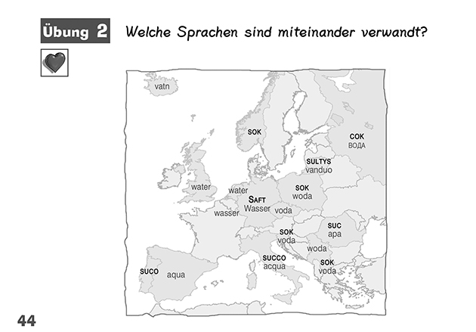
Der grüne Max1, Arbeitsbuch, S. 44.

Der Einsatz solcher Lernmaterialien trägt dazu bei, die Lernenden im Unterricht einerseits für die sprachliche Vielfalt in ihrer Umgebung zu sensibilisieren und ihnen andererseits die Gemeinsamkeiten ihrer gelernten Sprachen zu vermitteln. So kann die Motivation für das Sprachenlernen wachsen und die Vorteile von Deutschkenntnissen werden offensichtlich, wenn deutlich wird, dass diese wiederum den Zugang zu anderen Sprachen erleichtern.
Solche Aktivitäten können Sie sowohl im Projektunterricht als auch immer wieder im Unterrichtsalltag einsetzen.

4.3 Welche Ähnlichkeiten und Unterschiede zwischen Sprachen gibt es?
Die linguistischen Eigenschaften der Sprachen haben Einfluss auf die Prozesse, die Menschen bei ihrem Erlernen durchlaufen. Ob sich die Erstsprache und die Zielsprache in ihren Strukturen ähneln oder ob sie ganz unterschiedlich sind, ob man schon Vorkenntnisse in Aussprache, Grammatik, Wortschatz oder in der Orthografie der Zielsprache hat, wird sich auf das Tempo und den Erfolg des Lernprozesses auswirken. Besonders viele Parallelen lassen sich zwischen Sprachen entdecken, wenn diese miteinander verwandt sind.

Wenn Sie dieses Teilkapitel bearbeitet haben, dann
- kennen Sie Gemeinsamkeiten und Unterschiede zwischen dem Englischen und dem Deutschen,
- wissen Sie, dass Gemeinsamkeiten zwischen den Sprachen Ihrer Lernenden und Deutsch beim Deutschlernen helfen können,
- kennen Sie gute Argumente für den Sprachvergleich,
- können Sie Merkmale des Englischen und des Deutschen benennen, die sich erleichternd oder erschwerend auf das Erlernen der Sprachen auswirken,
- wissen Sie, dass Ähnlichkeiten zwischen Sprachen auch zu Fehlern, sogenannten Interferenzen, führen können.
In diesem Teilkapitel beschäftigen wir uns genauer mit den Beziehungen zwischen Sprachen. Wir identifizieren Gemeinsamkeiten und Unterschiede zwischen Sprachen und überlegen, welche Konsequenzen sich daraus für den Deutschunterricht ergeben.
Sie haben sicher gemerkt, dass Sie einige Wörter und Sätze auch in Sprachen verstehen können, die Sie bisher noch nicht gelernt haben. Oft ist uns gar nicht bewusst, welche Sprachenkenntnisse uns beim Verstehen unbekannter Wörter oder Strukturen helfen, und in den meisten Fällen ist es so, dass wir mehr Sprachen oder mehr in einer Sprache verstehen, als wir je vermutet hätten.
Wenn Sprachen zu derselben Sprachfamilie gehören, gibt es Ähnlichkeiten in den Strukturen und im Wortschatz. Sprachen derselben Sprachfamilie haben manchmal zwar andere Laute oder verwenden ein anderes Alphabet, es lassen sich aber auch Parallelen feststellen. Diese Parallelen sind hilfreich, wenn man Wörter oder Texte aus den verwandten Sprachen verstehen möchte. Die genetischen Ähnlichkeiten zwischen Sprachen erleichtern den Neueinstieg in eine Sprache und das Vergleichen von Strukturen bleibt auch beim weiteren Lernen eine wichtige Strategie.

Wenn es gelingt, die Parallelen zwischen verwandten Sprachen systematisch zu erfassen und die Regelmäßigkeiten zu analysieren, kann man auf der Grundlage dieser Parallelen weitere unbekannte Regeln verstehen. So kann man z.B. die Regeln der Lautverschiebungen in den Gemeinsamkeiten im Wortschatz des Englischen und des Deutschen wiederfinden und dadurch Regelmäßigkeiten der Schreibung ableiten (z.B. die Laute [th] im Englischen und [d] im Deutschen: the – der/die/das, to think –- denken, thanks – danke, then – dann). Natürlich gibt es in jeder Sprache auch eigene Regelmäßigkeiten und man kann mit solchen Vergleichen nicht alle Regeln erfassen. Sie sind aber eine große Hilfe, um sich einer neuen Sprache anzunähern.

Wir vergleichen hier weiterhin beispielhaft das Englische und das Deutsche und zeigen, wie die Ergebnisse des Sprachvergleichs im Deutschunterricht vorteilhaft genutzt werden können.

Sowohl das Englische als auch das Deutsche unterscheiden zwischen dem bestimmten und dem unbestimmten Artikel der Nomen. Gerade für Sprecherinnen und Sprecher von Sprachen, die kein Artikelsystem haben, kann eine Sprache wie Englisch die Basis für das Erschließen des Artikelsystems der anderen Sprache sein. Der Vergleich zwischen der Artikelverwendung im Englischen und Deutschen erleichtert also das Verständnis der deutschen Artikel, auch wenn die Unterscheidung der drei Genera im Deutschen zu dem Zeitpunkt noch nicht beherrscht wird.

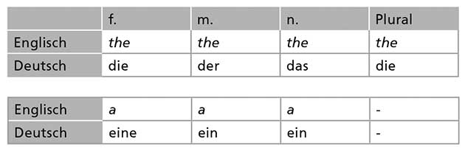
Auch die Bildung der zusammengesetzten Verbformen weist im Englischen und im Deutschen Parallelen auf. Die Ähnlichkeiten werden deutlich, wenn man die beiden Sprachen mit einer Sprache aus einer anderen Sprachfamilie vergleicht, die keine zusammengesetzten Verbformen enthält.

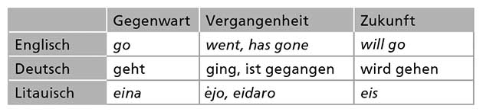

Die beschriebenen Beispiele zeigen bereits einige Unterschiede, die im Unterricht thematisiert werden sollten, damit es nicht zu Übertragungsfehlern von einer Sprache auf die andere, also zu Interferenzen, kommt. So findet man zwar im Englischen und im Deutschen unbestimmte und bestimmte Artikel, doch im Deutschen gibt es im Gegensatz zum Englischen drei Genera und einen Pluralartikel, während das Englische keine Differenzierung der Nomen nach Genus vornimmt (siehe Übersicht oben).
Ein weiterer Unterschied ist, dass im Deutschen und im Englischen die zusammengesetzten Vergangenheitsformen unterschiedlich gebildet werden (Perfekt im Deutschen: hat gemacht, ist gegangen; present perfect im Englischen: has done, has gone). Um Übertragungsfehler zu vermeiden, müssen also bei einem kontrastiven Vorgehen neben den Ähnlichkeiten auch die Unterschiede aufgegriffen werden.

Besonders im Grundwortschatz findet man bei einem Vergleich der beiden Sprachen zahlreiche Wortfelder, die man sich mit Kenntnissen in einer der beiden Sprachen erschließen und schnell erlernen kann. So weisen die Wortfelder Freizeit, Hobbys, Monate, Zahlen, Körperteile, Kleidung, Musik usw. im Englischen und Deutschen viele Ähnlichkeiten auf. Diese erleichtern den Einstieg in die deutsche Sprache und rufen einen großen Erfolgseffekt hervor: Viele Lernende werden feststellen, dass sie bereits beim ersten Kontakt mit der deutschen Sprache einiges verstehen. Ein weit verbreitetes Vorurteil, Deutsch sei eine schwierige Sprache, wird dadurch abgebaut und die Motivation zum Deutschlernen gesteigert.
Auch im Bereich von einfachen Redemitteln lassen sich Parallelen zwischen dem Englischen und dem Deutschen entdecken (z.B. “Es ist kalt.” ähnelt dem englischen It is cold., im Gegensatz zu Fa freddo. / Hace frío. im Italienischen und Spanischen).

Trotz der Ähnlichkeiten in beiden Sprachen muss man auch bei der Wortschatzarbeit direkt auf die Unterschiede hinweisen. Denn in den genannten Wortschatzbereichen mit vielen Ähnlichkeiten (z.B. im Wortfeld Schulfächer: mathematics – die Mathematik, geography – die Geografie, physics – die Physik) finden sich auch Unterschiede (z.B. art – die Kunst).

In einigen Fällen könnten die Ähnlichkeiten zwischen der Erstsprache und dem Deutschen sicher größer als die zwischen dem Deutschen und der ersten Fremdsprache sein. Manchmal eignen sich bestimmte Strukturen in nicht verwandten Sprachen sogar besser für einen Vergleich. Im Englischen weisen die Nomen z.B. keine grammatischen Genera auf, die Nomen der meisten anderen Sprachen haben aber zwei oder drei Geschlechter. In einem solchen Fall bieten die Ausgangssprachen einen besseren Bezugspunkt für das Verständnis der deutschen Genera als das Englische.

Sehen Sie dazu wieder eine Situation aus dem Deutschunterricht an der öffentlichen Schule in Lissabon, den Sie bereits in Aufgabe 42 kennengelernt haben. Die Lehrerin Serafina Akino erarbeitet in dieser Szene den Akkusativ und Sie können sehr gut beobachten, wie die Schülerinnen und Schüler ganz von selbst den Vergleich mit der Erstsprache Portugiesisch zur Erklärung des Akkusativs nutzen. Die Lehrerin greift dies auf und bezieht die Erstsprache in ihre Erklärung mit ein.

Manche Lehrkräfte sind der Meinung, man sollte den Sprachvergleich vermeiden, damit es nicht zu einer Vermischung der Sprachen kommt. Besonders vorsichtig gehen sie mit verwandten, also vom System her ähnlichen Sprachen um, denn da erscheint die Gefahr der Interferenz (siehe Kapitel 2.3.2) noch größer.

Je nach Ihren Erfahrungen geben Sie den Lehrkräften aus Aufgabe 102 ja vielleicht auch recht. Neuere wissenschaftliche Erkenntnisse belegen jedoch, dass der positive Transfer viel umfangreicher ist als falsche Übertragungen von einer Sprache in die andere und dass der Vergleich der Sprachen zur Effizienz des Unterrichts und zur Erhöhung der Lernmotivation beitragen kann. Daher ist ein bewusster Sprachvergleich sinnvoll und ratsam. Die Forderung, im Unterricht ausschließlich die Zielsprache zu nutzen (Primat der Einsprachigkeit), die lange galt, nehmen wir damit zurück

ZUSAMMENFASSUNG
In diesem Teilkapitel lag der Fokus auf den Erfahrungen mit verschiedenen Sprachen, die Ihre Lernerinnen und Lerner bereits in den Unterricht mitbringen. Diese sollten in jedem Fall berücksichtigt und beim Lernen der neuen Sprache aktiviert werden. In einem ersten Schritt sollten Sie als Lehrkraft deshalb zunächst die sprachlichen Kenntnisse Ihrer Lernenden zum Thema machen (siehe Kapitel 4.2). Im weiteren Lernprozess ist es dann sinnvoll, die Ähnlichkeiten und Unterschiede zwischen den Sprachen kontinuierlich aufzugreifen, damit die Lernenden dazu angeregt werden, ihre sprachlichen Vorkenntnisse aktiv einzusetzen und sie für den erfolgreichen Erwerb des Deutschen zu nutzen.

4.4 Warum soll man das Vorwissen der Lernenden berücksichtigen?
Auch die Lern- und Spracherwerbstheorien halten gute Gründe dafür bereit, beim Deutschlernen sprachlichen Kontext und Lernerfahrungen der Lernenden zu berücksichtigen. Sie merken es sicher schon: Sie knüpfen nun an das an, was Sie im zweiten Kapitel dieser Einheit gelernt haben. Erinnern Sie sich in diesem Kapitel noch einmal an lerntheoretische und spracherwerbshypothetische Erkenntnisse; wir werden diese mit Blick auf das Lernen des Deutschen als zweiter Fremdsprache auswerten.

Wenn Sie dieses Teilkapitel bearbeitet haben, dann
- können Sie mit Argumenten aus den Lerntheorien und Spracherwerbshypothesen begründen, warum es wichtig ist, bereits vorhandene Sprachenkenntnisse und Sprachlernerfahrungen beim Deutschlernen zu berücksichtigen,
- können Sie die zentralen Leitgedanken der Mehrsprachigkeitsdidaktik nennen,
- kennen Sie mit der rezeptiven Mehrsprachigkeit und der Tertiärsprachendidaktik zwei wichtige didaktische Entwicklungen, die Mehrsprachigkeit fördern.
Uns ist sehr wichtig, dass Sie mit Blick auf Lerntheorien und Spracherwerbshypothesen gute Argumente dafür kennen, warum man beim Lernen einer zweiten Fremdsprache bewusst auf vorhandene Sprachenkenntnisse und Sprachlernerfahrungen aus dem Unterricht der ersten Fremdsprache zurückgreifen können sollte. Die Lerntheorien und Spracherwerbshypothesen erklären ja nicht nur besonders gut, warum reflektiertes und selbstständiges Lernen besonders effektiv ist, sondern auch, wie Lernende mehrere Sprachen nebeneinander lernen können und was wichtig ist, damit dieses Lernen möglichst erfolgreich ist.
Lesen Sie nun noch einmal die wichtigsten Argumente dafür, beim Lernen einer zweiten Fremdsprache bewusst auf vorhandene Sprachenkenntnisse und Sprachlernerfahrungen aus dem Unterricht der ersten Fremdsprache zurückzugreifen, und erinnern Sie sich an die entsprechende Lerntheorie/Spracherwerbshypothese (siehe Kapitel 2.2), die das jeweilige Argument unterstützt.
Das, was wir heute über das Lernen einer zweiten Fremdsprache wissen, liefert Gründe für bestimmte Lehrverfahren, die man im Unterricht beobachten kann.
Die Fremdsprachendidaktik greift die theoretischen Erkenntnisse zum Sprachenlernen auf und entwickelt daraus konkrete Vorschläge für das Lehren und Lernen von Fremdsprachen. Für das Erlernen von Deutsch als zweiter Fremdsprache wurden in den letzten Jahren einige spezielle didaktische Konzepte entwickelt.
Ordnen Sie den vier Argumenten jeweils eine Lerntheorie oder Spracherwerbshypothese zu.
Kognitismus
1. Lernende verarbeiten neue Informationen auf der Grundlage bestehenden Wissens. Vorwissen, besonders über die erste Fremdsprache und ihre Regelmäßigkeiten zu aktivieren und bewusst zu machen, unterstützt diesen Prozess.
Konstruktivismus
2. Lernende lernen auf der Grundlage ihrer Vorkenntnisse und Sprachlernerfahrungen, die durch das Lernen einer ersten Fremdsprache bereits umfassend sind, immer etwas anders. Wenn sie sich diese bewusst machen, lernen sie effektiver und selbstständiger.
Kontrastivhypothese
3. Ähnlichkeiten zwischen Erstsprachen und Fremdsprachen sollte man nutzen, da sie das Lernen der Fremdsprache erleichtern und das Sprachbewusstsein schärfen können. Wissen über Unterschiede zwischen den vorhandenen Sprachen hilft Fehler vermeiden.
Modelle mehrsprachigen Lernens
4. Lernende können Wissen über Sprache/n, Erfahrungen aus dem Unterricht / aus dem Sprachlernprozess der ersten Fremdsprache übertragen und dadurch orientierter, leichter und schneller lernen.

MEHRSPRACHIGKEITSDIDAKTIK
Der Begriff Mehrsprachigkeitsdidaktik ist ein Sammelbegriff für verschiedene Ansätze, die auf eine individuelle Mehrsprachigkeit der Lernenden abzielen; diese Ansätze beziehen alle vorhandenen Sprachenkenntnisse und Sprachlernerfahrungen der Lernenden ein und nutzen die verfügbaren Potenziale der Lernenden aus. Die individuelle Mehrsprachigkeit bezeichnet im Gegensatz zur gesellschaftlichen Vielsprachigkeit die Fähigkeit einer Person, sich in mehreren Sprachen zu verständigen.
Besonders stark geprägt wurde die Mehrsprachigkeitsdidaktik von der Forscher- und Didaktikergruppe um Franz-Joseph Meißner (z.B. Meißner/Reinfried 1998). Die zentralen Leitgedanken der Mehrsprachigkeitsdidaktik entsprechen den lerntheoretischen Erkenntnissen, die wir oben erläutert haben:
- Lernen wird als ein kognitiver Vorgang aufgefasst. Es wird viel Wert auf das bewusste Verarbeiten von Sprache gelegt.
- Neues Wissen wird ausgehend von bereits vorhandenem Wissen wahrgenommen bzw. mit diesem in Verbindung gebracht.
- Alle vorhandenen Sprachenkenntnisse (Erstsprache, alle Fremdsprachen) werden beim Erlernen der neuen Fremdsprache passiv oder aktiv genutzt.
- Alle gelernten Sprachen, Sprachlernerfahrungen und Sprachlernstrategien werden miteinander vernetzt; es entsteht eine individuell ausgeprägte Mehrsprachigkeitskompetenz.
- Die Mehrsprachigkeitsdidaktik zielt auf ein ökonomisches Lernen ab: Sprachen sollen effizienter gelernt, bestehende kognitive Strukturen sollen genutzt und weiter ausgebaut werden. Aufgrund von vorhandenen Sprachenkenntnissen erreicht man einen schnelleren Lernfortschritt in einer neuen Fremdsprache.
Zwei fremdsprachendidaktische Entwicklungen, die dem Umstand entgegenkommen, dass Menschen in einer Gesellschaft mehrere Sprachen können müssen/wollen, stellen wir hier vor: die rezeptive Mehrsprachigkeit und die Tertiärsprachendidaktik.

Die Förderung der rezeptiven Fertigkeiten, des Hör-, Lese- und Hör-/Sehverstehens, spielt in der Mehrsprachigkeitsdidaktik eine besondere Rolle. Nach kognitivistischen Erkenntnissen stellt die Rezeption ohnehin die Basis allen Lernens dar. Vor diesem Hintergrund konzentrieren sich viele der mehrsprachigkeitsdidaktischen Ansätze sogar ausschließlich auf das Verstehen von Sprache und erarbeiten Wege, wie Lernende nah miteinander verwandte Sprachen schnell hörend und lesend verstehen können.

REZEPTIVE MEHRSPRACHIGKEIT
Der Ansatz rezeptive Mehrsprachigkeit geht von Sprecherinnen und Sprechern verschiedener Sprachen aus, die miteinander kommunizieren, wobei jede/r ihre/seine Erstsprache benutzt. Dabei versteht jede/r grundsätzlich, was der Gesprächspartner sagt, ohne dessen Sprache selbst sprechen und schreiben zu können. Damit dieses Konzept Erfolg hat, müssen also beide Gesprächspartner die Sprache des anderen verstehen. In einem Unterricht, der auf rezeptive Mehrsprachigkeit abzielt, werden dementsprechend kommunikative Teilkompetenzen wie das Hör-/Sehverstehen und das Leseverstehen vermittelt.
Eine rezeptive Kompetenz kann man natürlich besonders rasch in solchen Sprachen entwickeln, die mit den bereits gelernten Sprachen nah verwandt sind. Wer Deutsch spricht, wird sich schnell einen Einstieg zum Schwedischen erarbeiten, wer Französisch beherrscht, wird auch andere romanische Sprachen schnell verstehen, Russisch kann als eine günstige Brückensprache für andere slawische Sprachen verwendet werden.

TERTIÄRSPRACHENDIDAKTIK
Da heute in vielen Fällen in der Schule Englisch als erste Fremdsprache gelernt wird, ist die Position der anderen Sprachen vorgegeben: Nach der Landessprache (die in den meisten Fällen auch die Schulsprache ist) und Englisch werden alle weiteren Sprachen als Tertiärsprachen oder Folgefremdsprachen gelernt. Die Begriffe bezeichnen die Position der jeweiligen Sprachen in der Erwerbsabfolge.
Wer vor Deutsch Englisch gelernt hat, für den ergeben sich günstige Bedingungen zum Anknüpfen an die bereits vorhandenen Sprachenkenntnisse und Lernerfahrungen. Diese Bedingungen nutzt die Tertiärsprachendidaktik gezielt aus und entwickelt gerade für die Konstellation Deutsch nach Englisch didaktisch-methodische Prinzipien als Orientierung für die Gestaltung des Unterrichts.
Diese Prinzipien möchten wir im nächsten Kapitel ausführlich beschreiben. Dabei konzentrieren wir uns exemplarisch auf die Sprachenreihenfolge Deutsch nach Englisch. Man kann die Prinzipien aber auch auf andere Sprachenkonstellationen (z.B. Englisch nach Deutsch, Deutsch nach Französisch oder Russisch) übertragen.

ZUSAMMENFASSUNG
Als wichtiges Ergebnis für die Vermittlung von Deutsch im Kontext anderer Sprachen halten wir fest: Die Theorien sprechen für die Vernetzung der gelernten und neuen Sprachen, der Sprachlernerfahrungen und für die Bewusstmachung der Lernstrategien.
Diese Erkenntnisse fließen in neue didaktische Ansätze ein. Die Ansätze der Mehrsprachigkeitsdidaktik zielen darauf ab, dass sich Menschen in mehreren Sprachen verständigen können, und setzen die bereits vorhandenen Sprachenkenntnisse und Sprachlernerfahrungen der Lernenden bewusst ein.

4.5 Wie knüpft man im Unterricht an vorhandene Kenntnisse an?
Ziel dieses Teilkapitels ist, dass Sie
- erkennen, dass Lernende auf verschiedenen Ebenen an vorhandene Kenntnisse und Erfahrungen anknüpfen können,
- Lehr-/Lernverfahren kennenlernen, mit denen Sie erreichen, dass Ihre Lernenden konkret an ihre Sprachlernerfahrungen und sprachlichen Vorkenntnissen anknüpfen können.
Die Tertiärsprachendidaktik entwickelt speziell Vorschläge für Lehr-/Lernverfahren für die Situation, wenn eine Sprache als zweite oder weitere Fremdsprache gelernt wird. Wie Sie in Kapitel 1 gelesen haben, ist in vielen Ländern die erste Fremdsprache inzwischen Englisch. Die zweite Fremdsprache setzt in vielen Bildungssystemen im 5. – 7. Schuljahr ein, wird in unterschiedlichem Stundenumfang unterrichtet und hat meist einen anderen Status im Kanon der Schulfächer als die erste Fremdsprache. Nicht überall ist die zweite Fremdsprache obligatorisch, sie konkurriert oft mit anderen Fächern im Wahl(pflicht)bereich. Dementsprechend ist die Lernmotivation der Lernenden manchmal eher gering: Wenn die zweite Fremdsprache keine Anerkennung vonseiten der Schulleitung und Eltern erfährt, leiden auch ihr Ansehen und die Bereitschaft, sie zu lernen.

Auf der anderen Seite gibt es aber auch günstige Voraussetzungen für das Erlernen der zweiten Fremdsprache: Da die Zielgruppe des Tertiärsprachenunterrichts Jugendliche oder junge Erwachsene sind, sind sie bereits in der Lage, über das eigene Lernen nachzudenken und selbstständiger beim Lernen vorzugehen (siehe Kapitel 3.2 – 3.4). Im Tertiärsprachenunterricht können Lehrende also auf den vorhandenen Kenntnissen und Erfahrungen der Lernenden aufbauen. Wir sprechen in diesem Zusammenhang von Anknüpfen.

Anknüpfen kann man beim Lernen einer zweiten Fremdsprache auf verschiedene Weise:

ANKNÜPFEN AN WISSEN ÜBER SPRACHUNTERRICHT
Lernende einer zweiten Fremdsprache haben bereits einige Erfahrung mit Sprachunterricht, z.B. mit der Organisation von Unterricht. Wenn sie Arbeitsformen wie Projektarbeit oder Stationenlernen aus dem Unterricht der ersten Fremdsprache wiedererkennen, wenn sie bereits gelernt haben, in Gruppen zusammenzuarbeiten und Lernaufgaben gemeinsam zu lösen, finden sie sich leicht zurecht und profitieren von ihrem Wissen über den Unterricht. Außerdem wissen sie in der Regel, welche Lehr-/Lernaktivitäten und Arbeitsformen ihnen besonders liegen, und können sich, wenn sie die Auswahl haben, rasch entscheiden.

Lernende einer zweiten Fremdsprache können auch bereits auf eine Terminologie zurückgreifen, mit der sie über Sprache und ihre Phänomene sprechen. Es ist sinnvoll, die Terminologie zu verwenden, die den Lernenden aus dem Unterricht in anderen Sprachen bereits bekannt ist. Analog zu dem im Englischunterricht verwendeten grammatischen Terminus noun sollte im Deutschunterricht z.B. die Bezeichnung Nomen verwendet werden anstatt Substantiv oder Hauptwort.
Aber auch Bezeichnungen für Arbeitsformen, Lerntechniken oder Ähnliches wie z.B. Lerntagebuch, Sprachenportfolio, Lernplattform, Lernstrategie, Vokabelkartei, Selbstevaluation oder Lernziel sollten in den Fremdsprachenfächern konsequent und einheitlich verwendet werden.

ANKNÜPFEN AN WISSEN ÜBER DAS EIGENE SPRACHENLERNEN
Beim Erlernen ihrer ersten Fremdsprache haben die Schülerinnen und Schüler bereits Wissen über ihr eigenes Sprachenlernen erworben. Sie wissen, was sie gut können und welche Bedingungen beim Lernen erfüllt sein sollten, damit es gut funktioniert. Sie wissen auch, wie es sich anfühlt, fremd klingende Wörter auszusprechen, Fehler zu machen oder Wörter nicht zu finden. Der Unterricht in der Tertiärsprache sollte dieses Wissen in Erinnerung rufen und den Lernenden die Gelegenheit bieten, an erworbene Fähigkeiten anzuknüpfen.
Die Reflexion über das Lernen kann durch konkrete Arbeitsanweisungen der Lehrkraft, aber auch durch Fragen oder Äußerungen der Lernenden selbst angestoßen werden. Manche Lehrkräfte machen auch das Lernen bewusst zum Thema und zu einem Lernziel ihres Unterrichts. In Kapitel 3.2 dieser Einheit haben Sie dazu schon viele Anregungen erhalten. Für die Thematisierung von Lernerfahrungen und Lernstrategien spricht immer auch ihr Beitrag zum Weiterlernen von Sprachen und zum lebenslangen Lernen allgemein.

ANKNÜPFEN AN INHALTE DES SPRACHUNTERRICHTS
Wenn Lernende Deutsch nach Englisch lernen, begegnen ihnen Inhalte aus ihrem ersten Fremdsprachenunterricht wieder. Auch im Deutschunterricht werden wieder sprachliche Strukturen und Regeln vorgestellt, die ihnen vielleicht zum Teil schon bekannt vorkommen; sprachliche Handlungsformen wie z.B. das Sich-Beschweren werden eingeübt, es werden bestimmte Textsorten geschrieben oder gesprochen, landeskundliche Themen bearbeitet und vieles mehr. An diese Inhalte des Sprachunterrichts kann man anknüpfen.

Sie können viele Parallelen in Grammatik und Wortschatz zwischen dem Deutschen und Englischen erkennen – das haben Sie bereits an den Beispielen in Kapitel 4.3 gesehen. Beim Erklären einer neuen grammatischen Struktur oder bei der Einführung von neuem Wortschatz sollte man an diese Parallelen zwischen den Sprachen anknüpfen. Viele Lernende machen dies von sich aus unbewusst, sie vergleichen die Phänomene der neuen Fremdsprache mit bereits bekannten Elementen aus anderen Sprachen. Doch man kann beobachten, dass gerade die schwächeren Lernenden Hilfe dabei benötigen, einen solchen Sprachvergleich vorzunehmen. Sie möchten/müssen kleinschrittig und nachvollziehbar an neue Inhalte herangeführt werden. Wenn man ihnen die Strategie des Sprachvergleichs jedoch bewusst macht, können sie diese Vorgehensweise auch in anderen Kontexten eigenständig anwenden.
Viele Lehrende befürchten, dass ihre Sprachkompetenz in Englisch für einen solchen Sprachvergleichnicht reicht. Dafür ist es jedoch meist gar nicht nötig, die Vergleichssprache umfassend zu beherrschen. Schon elementare Grundlagen und rezeptive Kenntnisse in der englischen Sprache ermöglichen es, Parallelen zwischen grammatischen Strukturen und Elementen des Basiswortschatzes der Erstsprache, dem Englischen und Deutschen zu erkennen.

Möglichkeiten der Anknüpfung ergeben sich auch im Bereich des Weltwissens sowie der Kulturen und ihrer Beziehungen zueinander. Durch die neue Sprache wird ja auch eine neue Kultur vermittelt. Neues landeskundliches oder kulturelles Wissen wird zu bereits bekanntem Wissen in Bezug gesetzt. Lernende stellen Wissen oder Einstellungen und Urteile durch die Auseinandersetzung mit der neuen Kultur infrage, korrigieren oder bestätigen sie. Im Optimalfall fördert ein Unterricht, der die eigene und fremde Welt zum Thema macht, bei den Lernenden die Fähigkeit, kulturelle Phänomene zu reflektieren und sich darüber eine fundierte Meinung zu bilden. Im Unterricht der ersten Fremdsprache wird dafür meist die Grundlage gelegt und interkulturelle Kompetenz gefördert. Die meisten Lernenden begegnen der neuen Zielkultur bereits neugierig und emphatisch.

Aufgrund der Erfahrungen aus dem Unterricht der ersten Fremdsprache können also bereits erworbene Kenntnisse und Kompetenzen in den Erwerbsprozess der zweiten Sprache eingebracht werden. Es handelt sich dabei konkret um die Übertragung bzw. den Transfer von
- Wissen über Unterricht und wie Sprachenlernen im Unterricht abläuft,
- Wissen darüber, mit welchen Strategien man eine Fremdsprache lernen kann und wie man selbst gern lernt,
- Wissen über Sprache, über Kultur und Landeskunde sowie über Kommunikations- und Verhaltensformen.
Diese drei Ebenen des Transfers sind für den Vorgang des Anknüpfens grundlegend. In der nächsten Aufgabe können Sie für sich festhalten, inwieweit Sie das Anknüpfen in Ihrem Unterricht Deutsch als zweite Fremdsprache intensivieren wollen.

4.6 Wie vermittelt man Deutsch als zweite Fremdsprache?
Lernziele dieses Teilkapitels sind, dass Sie
- didaktisch-methodische Prinzipien kennenlernen, nach denen Deutsch als zweite Fremdsprache unterrichtet wird,
- die Umsetzung dieser Prinzipien in Lehr-/Lernmaterialien erkennen und einschätzen können,
- Übungsformen kennenlernen, die Sie in Ihrem Unterricht von Deutsch als zweiter/weiterer Fremdsprache einsetzen können und die diese Prinzipien widerspiegeln.
Das so wichtige Anknüpfen an vorhandene Kenntnisse und Erfahrungen kann in Bezug auf die drei unten skizzierten Ebenen stattfinden. Diese drei Ebenen bilden auch den Hintergrund für fünf Prinzipien für den Unterricht von Deutsch als zweiter Fremdsprache, die die Tertiärsprachendidaktik als Leitlinien für sich aufgestellt hat (Neuner u.a. 2009). Diese sind:

PRINZIPIEN IM UNTERRICHT DEUTSCH ALS ZWEITE FREMDSPRACHE
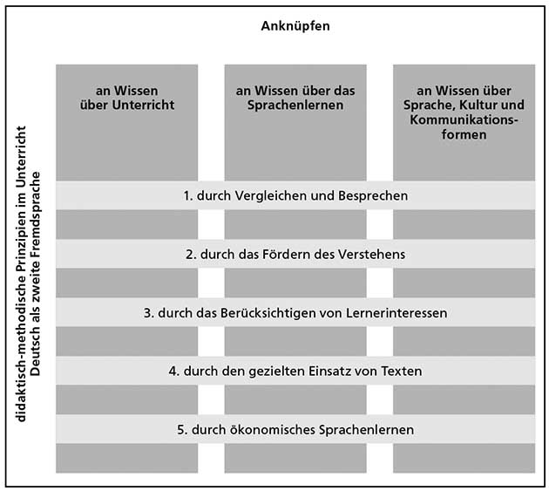

Die Grafik verdeutlicht, dass jedes der fünf didaktisch-methodischen Prinzipien auf dem Anknüpfen basiert.
Die Prinzipien 1, 2 und 4 sind sehr konkret, Prinzip 3 und 5 allgemeiner formuliert. Wenn man die Prinzipien 1–4 umsetzt, kommt es zum Anknüpfen auf den drei Transferebenen. Das fünfte Prinzip ist ein allumfassendes Prinzip. Somit sind alle Prinzipien fest miteinander verbunden.
In den folgenden Kapiteln 4.6.1 bis 4.6.5 erklären wir die Prinzipien genauer.

4.6.1 PRINZIP VERGLEICHEN UND BESPRECHEN
Dieses Prinzip zielt darauf ab, dass die Lernenden ihr Wissen über die Erst- und Fremdsprache bewusst aktivieren, darüber im Unterricht sprechen und es zum Memorieren von neuem Wissen nutzen. In diesem Prozess können die Lehrkraft oder die Lernaktivitäten in den Lehrwerken die Lernenden unterstützen.
Lehrerinnen und Lehrer können ihren Lernenden für das Vergleichen und Besprechen durch folgende Fragen Hilfestellung geben:
- Was erkennst du an dieser sprachlichen Struktur wieder?
- Was sieht daran ganz ähnlich aus wie in den Sprachen, die du schon kannst oder lernst?
- Was ist anders? Wie kannst du dir das Lernen der Struktur leicht machen?
- Worauf musst du ganz besonders achten, damit du die Struktur nicht wie im Englischen bildest?
Die folgenden Fragen können die Reflexion über das Sprachenlernen unterstützen:
- Womit hast du beim Sprachenlernen bisher Erfolg gehabt?
- Wie hast du dies im Englischen gelernt?
- Welche Hilfsmittel hast du schon einmal benutzt, die hilfreich waren?
- Gibt es vielleicht noch einen effizienteren Weg, dies zu lernen?
Sehen Sie sich nun anhand von zwei Beispielen aus Lehrwerken an, wie diese das Vergleichen und Besprechen anleiten.

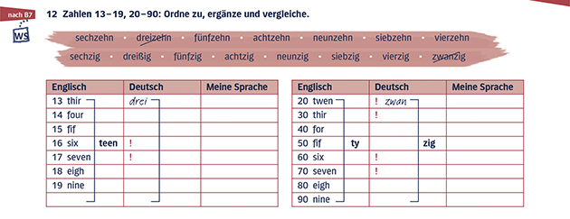
deutsch.com 1, Arbeitsbuch, S.13.

In Beispiel 1 bilden die englischen Zahlwörter die Basis dafür, dass die Lernenden die deutschen Zahlwörter ergänzen können; die Erstsprache der Lernenden kommt als Vergleichsgröße und Hilfe dazu. Die Ausrufezeichen in der Tabelle machen darauf aufmerksam, wo sich das Zahlwort in den zusammengesetzten Zahlen verändert, wo also erhöhte Aufmerksamkeit notwendig ist oder eine Lernschwierigkeit bestehen könnte.

f
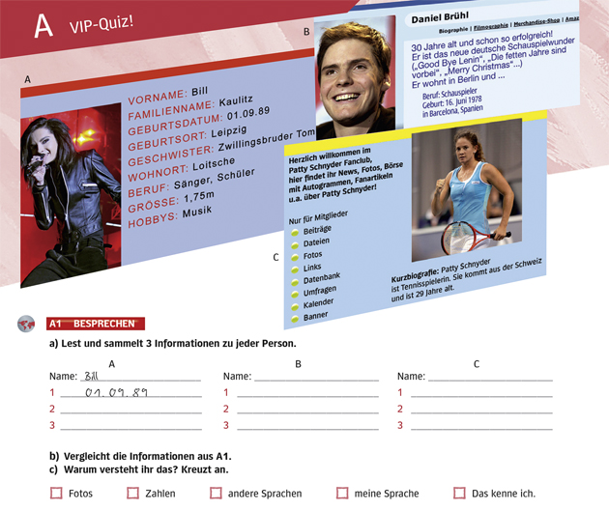
deutsch.com 1, Kursbuch, S. 30.

In Beispiel 2 notieren die Lernenden zunächst Informationen aus den Texten, die sie verstanden haben. Sie vergleichen danach untereinander ihre Ergebnisse. Schließlich denken sie darüber nach, was ihnen beim Lesen geholfen hat bzw. warum sie die Informationen verstehen konnten. Auf diese Weise beginnen sie damit, den Leseprozess und die Strategien beim Textverstehen zu reflektieren.

Wichtig ist, dass das Besprechen und damit das Reflektieren nicht zu kurz kommt. Die Lernenden sollen sich bewusst machen, wie und was sie miteinander vergleichen und zu welchen Ergebnissen sie durch den Vergleich kommen. Dadurch kann man erreichen, dass die Lernenden nicht nur zu richtigen Lösungen kommen, sondern dass ihnen auch bewusst ist, wie sie zu der Lösung gekommen sind.

Das Prinzip vergleichen und besprechen macht die Lernenden zu aktiven Gestalterinnen und Gestaltern ihres eigenen Lernprozesses. Sie begeben sich auf die Suche nach sprachlichen Regelmäßigkeiten und setzen ihre eigenen Vorkenntnisse ein. Diese tragen zur Lösungsfindung bei und gewinnen somit auch an Wert. Das Sprachenlernen wird zum bewussten Prozess der Spracherkundung. Parallelen zwischen den Sprachen ermöglichen es, die bis dahin getrennt betrachteten Sprachen in einem Gesamtsystem zu verbinden.

Prüfen Sie nun Ihr eigenes Lehrwerk daraufhin, inwiefern es Lernaktivitäten anbietet, in denen die Lernenden beim Vergleichen von Fremdsprachen angeleitet werden.

Bitte bearbeiten Sie jetzt Aufgabe 108
Das Prinzip vergleichen und besprechen ist eines der wichtigsten Prinzipien der Tertiärsprachendidaktik. Es geht davon aus, dass das Sprachenlernen ein kognitiver Prozess ist. Die Sprachlernbewusstheit wird gefördert und das Gesamtnetz der Sprachenkenntnisse wird durch den kontinuierlichen sprachlichen, kulturellen und lernstrategischen Vergleich ständig erweitert.

4.6.2 PRINZIP VERSTEHEN FÖRDERN
Die Tertiärsprachendidaktik zielt darauf ab, dass Lernende möglichst früh viel vom sprachlichen Input verstehen können. Dies motiviert sie vor allem auch im Anfangsunterricht und lässt sie aktiv von ihren Verstehensstrategien Gebrauch machen. Anhand geeigneter Texte können Lernerinnen und Lerner erfahren, wie viele Informationen sie im Unterricht Deutsch als zweite Fremdsprache bereits mit wenigen sprachlichen Grundlagen erschließen können. Das Vorurteil, Deutsch sei schwierig zu erlernen, kann dadurch revidiert werden.
Im Unterricht des Deutschen als zweiter Fremdsprache ist also die Rezeption und das Verstehen von Äußerungen und Texten besonders wichtig.

VERSTEHENSSTRATEGIEN VERMITTELN
Aus Beobachtungen von Unterricht wissen wir, dass Lernende sich oft darauf konzentrieren, was sie noch nicht verstehen – sie versuchen die Texte Wort für Wort zu übersetzen, ärgern sich über ihre geringen Kenntnisse, werden schnell unkonzentriert und unmotiviert. Um diese unglückliche Situation und die damit verbundene Frustration zu vermeiden, ist es wichtig, die Aufmerksamkeit vom Unbekannten auf das Bekannte, Verständliche zu lenken. Mithilfe effektiver Verstehensstrategien werden die Lernenden merken, dass sie das Wesentliche in Texten sehr schnell verstehen und die Aufgaben erfolgreich lösen können. Diese Verstehensstrategien müssen jedoch bewusst gemacht und besprochen werden, denn sie sind gerade schwächeren Lernenden oft nicht geläufig. Zu den Strategien beim Verstehen von Texten gehört z.B., dass Lernende auf die Bilder und Überschriften achten, die den Text umgeben, oder versuchen, Bedeutung über Internationalismen zu erfassen.

Der Einsatz von Verstehensstrategien (hier Leseverstehens-, Hörverstehens- und Textverstehensstrategien) hängt von den gewählten Texten und den Zielen ab, die beim Textverstehen erreicht werden sollen. Es ist ratsam, solche Strategien mit Aufgaben zu verbinden, die die Lernenden durchlaufen, bevor man über die Strategie spricht. Auf diese Weise können Lernende zuerst Erfahrungen sammeln, wie diese Vorgehensweise funktioniert und was sie bringt, und können sie so besser einschätzen.

Es gibt Strategien, die das Verstehen noch vor dem tatsächlichen Lesen / Hören / Hör-Sehen entlasten. Es sind vielleicht Strategien, die die Lernenden auch schon vom Lesen von Texten in ihrer ersten Fremdsprache kennen. Andere Strategien eignen sich eher dazu, rückblickend zu bilanzieren, was hilfreich war, was leicht- oder schwergefallen ist und was man auch bei anderen Texten nutzen könnte.

Die Bewusstmachung der Verstehensstrategien bewirkt, dass die Lernenden sie auch auf andere Lern- und Sprachgebrauchskontexte übertragen können.

Natürlich darf im Fremdsprachenunterricht trotz der Orientierung am Verstehen auch die Sprachproduktion nicht vernachlässigt werden. Die produktiven Fertigkeiten müssen in jeder Unterrichtseinheit geübt werden. Verstehensorientierung als Prinzip betont jedoch mit besonderem Nachdruck, dass Lernende schon beim ersten Kontakt mit der neuen Fremdsprache auf Vorkenntnisse zurückgreifen können, die Verstehen ermöglichen.

Diese Einsicht hat Folgen für die Progression in Lehrmaterialien für Deutsch als zweite Fremdsprache: Es geht zunächst darum, Verstehbares vorzuziehen und schon früh im Sprachunterricht zu thematisieren. Themen und Inhalte, die viel verstehbares sprachliches Material enthalten, werden also zuerst behandelt. Da durch die umfangreicheren Vorkenntnisse im Tertiärsprachenunterricht insgesamt mehr und zügiger verstanden werden kann, ist es möglich, bereits früh mit authentischen Texten zu arbeiten. Der Fokus dieser Textarbeit liegt dann nicht darauf, den Text vollständig zu verstehen, sondern darauf, Verstehensstrategien bewusst einzusetzen und die Hauptinformationen global zu erfassen.

Wir zeigen Ihnen jetzt eine Lehrwerkseite mit kurzen Texten, die bereits in der ersten Unterrichtsstunde gelesen werden können, da sie viele Merkmale enthalten, die das Verstehen ermöglichen. Das Beispiel aus dem Lehrwerk veranschaulicht, wie das Textverstehen aufgrund von Vorkenntnissen und gezielt eingesetzten Textverstehensstrategien gefördert werden kann.

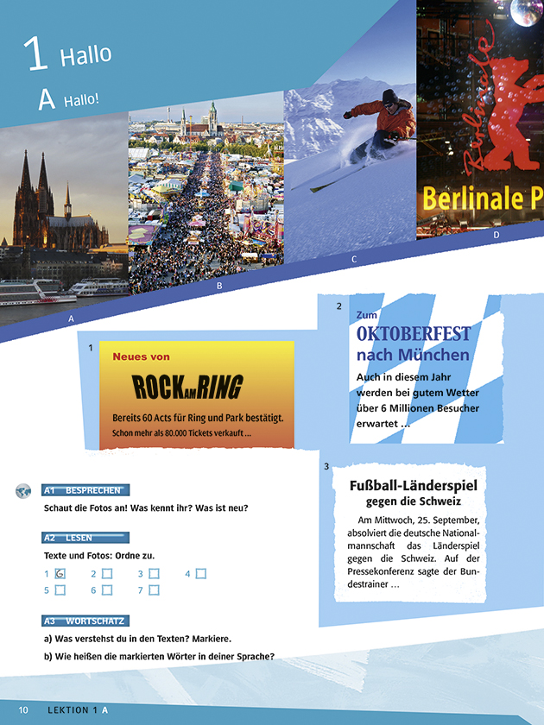
deutsch.com 1, Kursbuch, S. 10.

Durch Fragen wie Was kennt ihr? Was ist neu? oder Was verstehst du in den Texten? Markiere! werden die Lernenden hier dabei angeleitet, die Hauptaussage der Texte auf der Grundlage ihres Vorwissens und ihrer Erfahrung im Umgang mit fremdsprachigen Texten zu verstehen. Der Kontext der Texte (Fotos, Layout, Überschriften) hilft ihnen, Vermutungen über den Textinhalt anzustellen, und bekannte Wörter aus anderen Sprachen sowie Internationalismen sichern das Verstehen ab.

4.6.3 PRINZIP LERNERINTERESSEN BERÜCKSICHTIGEN
Dieses Prinzip besagt, dass die Zielgruppe mit Inhalten und Lernaktivitäten arbeiten sollte, die auf ihre Bedürfnisse und Interessen abgestimmt sind. Die Zielgruppe, die Deutsch als zweite Fremdsprache lernt, kann sich in ihren Interessen und Lernbedürfnissen erheblich von den Lernenden einer ersten Fremdsprache unterscheiden.
Das Prinzip Lernerinteressen berücksichtigen oder auch Inhaltsorientierung bedeutet, dass Sie als Lehrkraft dafür sorgen, dass Ihre Lernenden Inhalte und Lernaktivitäten für sich als bedeutungsvoll erkennen, dass diese herausfordernd und sprachlich reichhaltig sind, dass sie die Lernenden aber nicht überfordern.
Dies sind weitere Merkmale eines inhaltsorientierten Unterrichts:
- Der Unterricht bietet Inhalte und Rede- bzw. Schreibanlässe an, die die Lernenden interessieren und motivieren.
- Die Lernenden haben Vorwissen zu den Inhalten und Themen des Unterrichts, an die sie anknüpfen können und zu denen sie etwas Eigenes beizutragen haben.
- Die Lernenden interagieren, sprechen und schreiben – angeleitet durch Aufgaben – in Situationen, in die sie auch außerhalb des Unterrichts kommen.
- Die Lernenden lernen dabei Redemittel, Routinen, Textsorten und Medien kennen, die sie ihrem Alter entsprechend gern nutzen.
- Die Lernenden haben die Möglichkeit, sich an der Auswahl und an der Erarbeitung von Inhalten und Materialien für das Sprachenlernen zu beteiligen.
Es ist offensichtlich, dass es schwer bis unmöglich ist, die Interessen jeder Lernerin und jedes Lerners im Unterricht zu berücksichtigen, besonders wenn Sprachkurse sehr heterogen zusammengesetzt sind und den Lehrkräften nicht viel Vorbereitungszeit zur Verfügung steht. Sie können als Lehrkraft jedoch schon viel erreichen, wenn Sie bei der Wahl der Lernaktivitäten und der Arbeits- und Sozialformen abwechseln und sich mit den Lehrkräften der anderen Sprachfächer über die wichtigsten Inhalte des Unterrichts abstimmen.

Hier sind zuerst noch die Detailinformationen zu den Mitschnitten:
Ort, Jahr | Deutsche Schule Barcelona, 2011
Zielgruppe | Sekundarstufe 1, 6. Klasse, B1.2
Lehrkraft | Willi Weyers
Lernziel | Die Schülerinnen und Schüler können eine bestimmte Geldsumme mithilfe verschiedener Münzen zusammensetzen.
Lehr-/Lernaktivitäten | Der Lehrer verteilt Münzen und unterstützt die Schülerinnen und Schüler bei der Aufgabe. Diese handeln in Gruppenarbeit verschiedene Lösungen für die gestellte Aufgabe aus und halten sie schriftlich fest.
Lernmaterial | Münzen, Arbeitsblatt

Ort, Jahr | Goethe-Institut New Delhi, 2010
Zielgruppe | erwachsene Lernerinnen und Lerner, A1
Lehrkraft | Poonam Saxena
Globales Lernziel | Die Lernenden können Ja-/Nein-Fragen stellen.
Lehr-/Lernaktivitäten | Die Lernenden bilden in Gruppen Fragen an die Lehrkraft, die diese mit Nein beantworten können soll.
AUFGABE 110
Merkmale für das Prinzip Lernerinteressen berücksichtigen | Beobachtungen in Deutsche Schule Barcelona | Beobachtungen in Goethe-Institut New Delhi
1. Es gibt Themen und Rede- bzw. Schreibanlässe, die die Lernenden interessieren und motivieren. | Das Münzspiel ist herausfordernd und anspruchsvoll. | Die Lernenden sind ganz offensichtlich interessiert an den persönlichen Fragen, die sie ihrer Lehrkraft stellen wollen. Sie finden rasch zahlreiche Fragen und haben offensichtlich Spaß dabei, sie zu formulieren und zu stellen.
2. Es gibt Lernaktivitäten, denen die Lernenden fast intuitiv Aufmerksamkeit schenken. | Das "Knobeln", also das Herausfinden von möglichst vielen verschiedenen Lösungen für die Aufgabe, spornt die Schülerinnen und Schüler an. | Die Lernaktivität entspricht den Lernenden ganz offensichtlich (siehe oben).
3. Die Lernenden haben Vorwissen zu den Inhalten und Themen des Unterrichts, an das sie anknüpfen können und zu denen sie etwas Eigenes beizutragen haben. | In den Gruppen gelingt es offensichtlich schnell, die Aufgabe zu verstehen und verschiedene Rechenwege auszuprobieren. | Die Lernenden stellen Fragen, die sie selbst interessieren. Sie kennen ihre Lehrerin offensichtlich auch schon ein wenig, sodass sie in dem Spiel solche Fragen stellen können, die die Lehrkraft mit Nein beantworten muss.
4. Die Lernenden interagieren, sprechen und schreiben – angeleitet durch Aufgaben – in Situationen, in die sie auch außerhalb des Unterrichts kommen können. | Rechenspiele, Knobelaufgaben und Rätsel gehören auch in die Freizeit von Kindern und Jugendlichen. | Persönliche Fragen zu stellen gehört zum Alltag von jungen Erwachsenen.
5. Die Lernenden benutzen Redemittel, Routinen, Textsorten und Medien, die ihrem Alter entsprechen. | Die Schülerinnen und Schüler nutzen die ihnen bekannten Rechenwege, benutzen die Münzen, um Lösungen für die Gruppe sichtbar zu machen und verbalisieren die Rechenwege, die sie wählen, auf Deutsch. Dabei interagieren sie mit ihresgleichen. | Ja-/Nein-Fragen zählen zu den zentralen Routinen auf A1-Niveau und gehören zu den wichtigen sprachlichen Routinen junger Erwachsener.

Wenn Deutsch als zweite Fremdsprache unterrichtet wird, ist es besonders wichtig, dass Themen und Lernaktivitäten für die Lernenden bedeutungsvoll und anregend sind. Lernende möchten selbst Zugänge und Lösungen zu Aufgaben entwickeln, sie möchten agieren und mit anderen Lernenden in möglichst realistischen Situationen zusammenarbeiten. In solchen Lernsituationen muss der sprachliche Input reichhaltig sein und es sollten verschiedene Medien eingesetzt werden.

4.6.4 PRINZIP TEXTE GEZIELT EINSETZEN
Sie haben in den vorherigen Teilkapiteln Beispiele aus Lehrwerken gesehen, die speziell für Lernende entwickelt wurden, die Deutsch als zweite Fremdsprache lernen. Wir zeigen Ihnen jetzt ein weiteres Lehrwerkbeispiel, in dem mit kurzen Texten gearbeitet wird. Notieren Sie bitte Ihre ersten Eindrücke zu der Arbeit mit Texten, wie sie hier vorgeschlagen wird.

Bitte bearbeiten Sie jetzt Aufgabe 111

Das Prinzip Texte gezielt einsetzen, das auch als Textorientierung bekannt ist, hängt eng mit den Prinzipien der Verstehens- und Inhaltsorientierung zusammen. In der Tertiärsprachendidaktik steht die Arbeit mit Texten im Unterricht von Anfang an an zentraler Stelle – wie man anhand des Beispiels sehen kann. Alle Informationen aus der „fremden Welt“ erreichen die Lernenden in Textform: Ob es schriftliche Texte im Internet, in Büchern, Zeitungen, Briefen, Informationsbroschüren, Zeitplänen und Gebrauchsanweisungen sind oder mündliche Texte im Fernsehen, Radio, in Gesprächen oder Diskussionsrunden. Unterschiedlich sind lediglich die Medien und die Textsorten, über die die Themen vermittelt werden. Deshalb ist es wichtig, dass Sie Ihren Lernenden bewusst machen, dass sie auch auf A1-Niveau schon viele Texte verstehen können, die für sie relevant sind.

Die Auswahl der Texte hängt davon ab, wie viel verstehbares Material sie enthalten und ob das Thema der Lerngruppe entspricht. Im Beispiel in Aufgabe 111 wird ein Text bearbeitet, dessen Textsorte der Zielgruppe der Jugendlichen bekannt sein dürfte und dessen Thema den Interessen der Jugendlichen entspricht (Gespräch mit Mitgliedern einer Band). Grundsätzlich ist bei der Zielgruppe des Tertiärsprachenunterrichts die Arbeit mit anspruchsvolleren Texten schon zu einem frühen Zeitpunkt möglich.
Die Texte werden gezielt eingesetzt, um bestimmte sprachliche, landeskundliche oder kulturelle Inhalte zu erarbeiten. Man kann Paralleltexte, d.h. Texte in verschiedenen Sprachen (Deutsch, Englisch, Erstsprache), einsetzen und Parallelen in grammatischen Strukturen oder im Wortschatz erarbeiten.

Auch bei der Arbeit mit Texten sollen die Lernenden erkennen, was sie bereits alles verstehen können. Hier kommen die sprachlichen und strategischen Vorkenntnisse wieder stark zum Tragen. Auch vorhandenes Weltwissen wird gezielt eingesetzt: Schon bei der ersten Auseinandersetzung mit dem unbekannten Text kann der Inhalt durch die Analyse der Textsorte vorentlastet werden. Die Textsorte (erkennbar durch das Layout in Schriftform oder durch Hintergrundgeräusche und den Hörkontext bei Hörtexten) enthält schon viele Informationen über den möglichen Textinhalt und liefert oft entscheidende Hinweise zum globalen Textverstehen.

Aus der Leseforschung weiß man, dass kaum ein Text Wort für Wort gelesen wird. Ein so gründliches Lesen kommt eher selten vor, daher ist es auch nicht nötig, dies im Deutschunterricht zu praktizieren. Wichtig ist die Wahl eines angemessenen Lesestils, der immer mit den Lesezielen, den Leseerwartungen und den gesuchten Informationen zusammenhängt. In Lehrwerken wird der Lesestil meist durch die Aufgabenstellung vorgegeben. Soll der Text nur global verstanden und das Thema bzw. die Hauptaussage des Textes erfasst werden, wird ein schnelles Überfliegen unter Beachtung des Titels und der dazugehörigen visuellen Informationen für das Lösen der Aufgabe reichen. Sollen bestimmte Informationen wie z.B. eine Uhrzeit der Zugabfahrt oder der Grund für ein Ereignis gefunden werden, wird der Text beim ersten Überfliegen zuerst global erfasst, um dann die Stelle mit der gesuchten Information genauer zu lesen. Wir sprechen dann von selektivem Lesen. Sollen alle Informationen eines Textes erschlossen werden, muss er detailliert gelesen werden.
Diese Lesestile sind wie auch die Verstehensstrategien durchaus nicht allen Lernenden bekannt. Deshalb ist es wichtig, über Lesestile und Leserwartungen zu sprechen und Eigenschaften von Textsorten zu thematisieren. Dasselbe gilt natürlich auch für die Arbeit mit Hörtexten.

Bitte bearbeiten Sie jetzt Aufgabe 112
An dem Prinzip Texte gezielt einsetzen erkennt man besonders gut, wie eng die Prinzipien für den Unterricht von Deutsch als Zweitsprache miteinander verwoben sind. Die Beispiele aus den Lehrwerken zeigen, dass man die Zielgruppe schon im Anfangsunterricht mit Texten in Kontakt bringen kann, die sie selbst auch in ihrer Freizeit wählen würden.

4.6.5 PRINZIP ÖKONOMISCHES SPRACHENLERNEN
Dieses Prinzip fasst die zuvor beschriebenen Prinzipien zusammen bzw. ist in jedem der einzelnen Prinzipien bereits enthalten. Ökonomisches Lernen bedeutet, dass das Lernen der zweiten Fremdsprache so effizient und planvoll wie möglich sein sollte. Die Gründe dafür fassen wir hier zusammen:

FAKTOR ZEIT
Ökonomisches Vorgehen beim Sprachenlernen ist besonders deshalb wichtig, weil der schulische Unterricht in der zweiten Fremdsprache erst später als der in der ersten Fremdsprache einsetzt. Es müssen aber oft nach den curricularen Vorgaben beim Erlernen der zweiten Fremdsprache Ziele erreicht werden, wie sie auch für die erste Fremdsprache vorgesehen sind. Somit haben Lernende der zweiten Fremdsprache weniger Zeit, in der sie ein bestimmtes sprachliches Niveau erreichen müssen. Auch bei Erwachsenen spielt der Zeitfaktor eine wichtige Rolle: Sie lernen Fremdsprachen häufig in ihrer Freizeit oder parallel zum Beruf und wünschen sich ein rasches Vorankommen.
Im Hinblick auf das lebenslange Lernen ist es besonders wichtig, effizient zu lernen und bewusst eine Lernkompetenz aufzubauen. Der Unterricht zielt darauf ab, nicht nur sprachliche Kompetenzen und Sprachbewusstheit, sondern auch Haltungen und Meinungen sowie Sprachlernkompetenz und -bewusstheit zu fördern. In diesem Zusammenhang beschreibt das Prinzip der Ökonomisierung alle Bemühungen und Maßnahmen, die darauf abzielen, den Lernprozess zügiger, effizienter und bewusster zu gestalten.

AKTIVIERUNG DER LERNENDEN
Lernende sollten auch im tertiärsprachendidaktisch ausgerichteten Unterricht keine passiven Abnehmer oder Konsumenten von Unterricht sein. Sie sollten vielmehr die neue Sprache aktiv erkunden und mittels Strategien leichter und bewusster Zugang zu der neuen Sprache suchen und finden. Voraussetzung dafür ist natürlich, dass sie bereit sind, sich mit sich selbst, der neuen Sprache und Kultur sowie auch mit dem eigenen Lernverhalten auseinanderzusetzen und Zeit und Energie in ihr Lernen zu investieren. Voraussetzung dafür ist jedoch auch, dass Lerneraktivierung ein zentrales Prinzip des Unterrichts ist.
Zeit und Energie in das Lernen zu investieren, fällt besonders Jugendlichen schwer. Das erfahren Sie sicher oft in Ihrem Unterrichtsalltag.
Lassen Sie sich aber dadurch nicht entmutigen, sondern folgen Sie der Strategie, die sich in vielen Maßnahmen und Vorschlägen dieser Einheit widerspiegelt: Trauen Sie Ihren Lernenden einiges zu und vermitteln Sie ihnen, was ihnen dafür bereits alles zur Verfügung steht.

ZUSAMMENFASSUNG
Sie haben nun fünf wichtige Prinzipien der Tertiärsprachendidaktik kennengelernt und einige Beispiele für ihre Umsetzung gesehen. Alle beschriebenen Prinzipien hängen miteinander zusammen und betonen jeweils andere Aspekte des Tertiärsprachenunterrichts. Ihre Umsetzung hat nicht immer etwas mit der konkreten Sprachenkonstellation (Deutsch nach Englisch oder nach anderen Sprachen) zu tun. Es sind Prinzipien, die für einen modernen Unterricht allgemein gelten, und sie zielen auf eine Lernkompetenz ab, die nicht nur beim Lernen des Deutschen oder beim Lernen von Fremdsprachen relevant ist, sondern beim Lernen überhaupt. Diese Lernkompetenz ist besonders im Hinblick auf das allgemeine Ziel des lebenslangen Lernens zu entwickeln und greift aus dem Deutschunterricht auch auf andere Fächer und Lebensbereiche über.

4.7 Wie setzt man tertiärsprachenspezifische Prinzipien um?
Wir möchten Ihnen nun anhand von Wortschatzarbeit und Textverstehen zeigen, wie Lehrwerke für den Unterricht von Deutsch als zweiter Fremdsprache diese tertiärsprachenspezifischen Prinzipien konkret umsetzen.
Wir zeigen Ihnen im ersten Beispiel, wie in einer Abfolge von Aktivitäten der Wortschatz erweitert und geübt wird; im zweiten Beispiel geht es um die Arbeit mit Texten und um die Förderung des Leseverstehens. Ihre Aufgabe ist es, die Merkmale und Ziele der einzelnen Aktivitäten zu erfassen. Im Anschluss an die Beispiele gehen wir dann jeweils genauer auf die didaktisch-methodischen Vorgehensweisen ein.

Ziel dieses Teilkapitels ist, , dass Sie
- Merkmale von Lernmaterialien erkennen, die für den Unterricht von Deutsch als zweiter Fremdsprache gemacht wurden, und dass Sie beschreiben können, wie genau diese das Lernen von Deutsch als zweiter Fremdsprache fördern,
- Aufgaben- und Übungsformen kennenlernen, mit denen Sie die tertiärsprachendidaktischen Prinzipien selbst umsetzen können,
- selbst eine Lernaktivität nach tertiärsprachendidaktischen Prinzipien entwickeln können.

4.7.1 UMSETZUNG DER PRINZIPIEN AM BEISPIEL WORTSCHATZARBEIT
In der Lehrwerkeinheit, die wir Ihnen jetzt vorstellen, sollen sich die Lernenden durch verschiedene Lernaktivitäten ein neues Wortfeld erschließen.

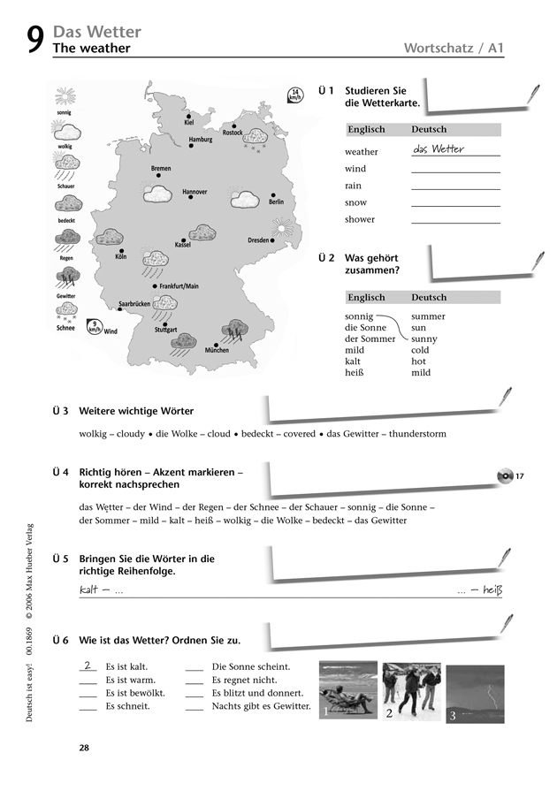

Bitte bearbeiten Sie jetzt Aufgabe 114
Bei der Beschreibung des Vorgehens in diesem Lehrwerkbeispiel konnten Sie wieder sehen, dass der sprachliche Vergleich ganz gezielt vorgenommen wird. Ähnlichkeiten zwischen den englischen und deutschen Wörtern werden hervorgehoben, Unterschiede ebenfalls bewusst gemacht. Zu den lexikalischen Unterschieden kommt die andere Aussprache der deutschen Wörter im Vergleich zum Englischen hinzu. Außerdem gehört zu der schrittweisen Wortschatzerarbeitung, dass der Wortschatz geübt und die Produktion vorbereitet wird, sodass die Lernenden ihn auch in anderen Kontexten anwenden können.

Wenn man Wortschatzarbeit nach den didaktischen Prinzipien der Tertiärsprachendidaktik gestaltet, muss man z. B. folgende Fragen beantworten:
- Welcher Wortschatz sollte sinnvollerweise mit Blick auf die vorhandenen Sprachen gelernt werden (z.B. gemeinsamer Wortschatz von Englisch und Deutsch)?
- Welcher Wortschatz kommt in den von der Zielgruppe bevorzugten Texten und sprachlichen Wendungen häufig vor und sollte deshalb früh gelernt werden?
- Wo soll der Schwerpunkt der Wortschatzarbeit liegen?
- Was macht man mit Fällen des Sprachvergleichs, die zu Fehlern führen?
- Und letztendlich – auch wenn das nicht nur für den Tertiärsprachenunterricht relevant ist – wie können die Lernenden den Wortschatz langfristig im Gedächtnis speichern?
Auf diese Fragen geben wir jetzt eine Antwort.

Wenn Deutsch nach Englisch gelernt wird, kann der Lernwortschatz aufgrund bestehender Parallelen ausgewählt werden. Einige Beispiele für diese Parallelen, gerade zwischen Deutsch und Englisch, haben Sie bereits in Kapitel 4.3 kennengelernt. Aber auch für andere Sprachenkonstellationen lässt sich der Wortschatz so auswählen, dass er möglichst zahlreiche Parallelen in den vorhandenen Sprachen enthält, z.B. in Bezug auf folgende Aspekte:

Ähnlichkeiten im Wortschatz aufgrund der Sprachverwandtschaft
Bei miteinander verwandten Sprachen gibt es einen sogenannten gemeinsamen Wortschatz – es gibt Wortfelder, die in den miteinander verwandten Sprachen leicht zu erschließen sind (z.B. Wortfelder Monate, Zahlen, Wetter usw.).

Internationalismen
Internationalismen sind Wörter meist lateinisch-griechischen Ursprungs, die auch in anderen Sprachen vorkommen, also aufgrund der Erstsprachenkenntnisse verstanden werden können, wie z.B. Taxi oder Start. Sie sind häufig in Wortfeldern wie Musik, Kunst, Medizin, Sport usw. zu finden.

Lehnwörter
Dies sind Wörter des täglichen Sprachgebrauchs, die zusammen mit den bezeichneten Objekten oder Konzepten aus anderen Sprachen übernommen worden sind. Meist sind es Anglizismen, die mit der angloamerikanischen Freizeitkultur Eingang in den täglichen Sprachgebrauch gefunden haben, z.B. im Bereich Mode (Jeans, T-Shirt, Slip usw.) oder Informationstechnologie (PC, Internet, Chat, surfen usw.) (z.B. Neuner u.a. 2009, S. 55f.).

Wegen solcher Parallelen ist es wichtig, im Tertiärsprachenunterricht auf die großen Transfermöglichkeiten hinzuweisen bzw. diese zusammen mit den Lernenden zu erarbeiten. Dabei geht es in erster Linie um das Sichern des Verstehens: Ein Verstehenswortschatz wird gezielt aufgebaut. Dafür eignen sich Übungen, die in den Arbeitsanweisungen die Aufmerksamkeit auf die Ähnlichkeiten lenken und das Vorgehen bei der Wortschatzerarbeitung bewusst machen.

Bitte bearbeiten Sie jetzt Aufgabe 115
Sie haben gesehen, dass es viele Möglichkeiten gibt, den Verstehenswortschatz im Unterricht zu fokussieren. Durch diese Arbeitsanweisungen werden die Lernenden darauf aufmerksam, wie viel sie aufgrund ihrer vorhandenen Sprachen bereits verstehen können.

Durch die zahlreichen Parallelen zwischen miteinander verwandten Sprachen kann der Verstehenswortschatz relativ zügig aufgebaut werden: Ähnliche Wörter werden an der Schreibung oder durch den Klang erkannt und verstanden. Manchmal kommt es jedoch vor, dass Wörter ähnlich aussehen oder klingen, aber etwas ganz anderes bedeuten. Solche Wörter nennt man falsche Freunde, weil die Übertragung in solchen Fällen zu fehlerhafter Verwendung führt. Hier sind einige Beispiele für falsche Freunde:

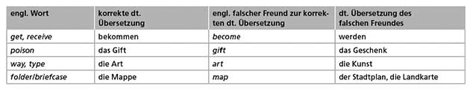
(nach: Neuner u.a. 2009, S. 59)

Im Vergleich zu den großen Potenzialen des Parallelwortschatzes in Deutsch und Englisch ist die Gefahr, dass Lernende einmal ein Wort fehlerhaft übertragen, relativ gering. Es ist jedoch auch im Interesse der Tertiärsprachendidaktik, dass mögliche Fehlerquellen von Anfang an thematisiert werden. Es muss also auch den Lernenden klar sein, dass man nicht alles in den beiden Sprachen ohne Weiteres übernehmen kann.

Bitte bearbeiten Sie jetzt Aufgabe 116
Wenn es um die aktive Verwendung eines bis dahin nur passiv verstandenen Wortes geht, hat man es als Erstes mit der korrekten Aussprache zu tun. Gerade bei Wörtern, die man im Deutschen aufgrund von Englischkenntnissen versteht, neigen Lernende dazu, mit der Wortform und -bedeutung auch die Aussprache zu übertragen, was jedoch in den meisten Fällen falsch ist. Aus diesem Grund ist die produktive Wortschatzarbeit unmittelbar mit der Arbeit an der Aussprache verbunden. Mit gezielten Übungen zur Aussprache kann das oft gefürchtete Phänomen des „Denglischen“ vermieden werden. Hier dazu ein Beispiel:

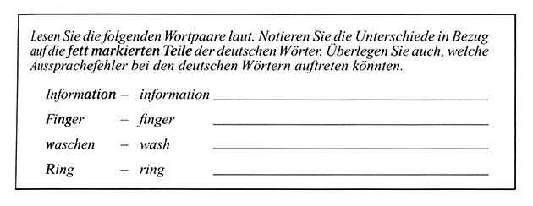
(Neuner u.a. 2009, S. 61)

Dass Lernen durch die Integration neuen Wissens in bestehende Systeme geschieht, haben Sie bereits erfahren. Im Fall des Wortschatzlernens stellen einzelne Wörter kleine Lerneinheiten dar, die in bereits vorhandene Wortschatznetze im Gedächtnis integriert werden müssen, damit sie behalten und abgerufen werden können. Je mehr Verbindungen ein Wort in so einem Netz hat, desto wahrscheinlicher ist es, dass es aktiviert werden kann. Besonders günstig ist die Verankerung neuer Wörter im Gedächtnis, wenn ähnlich aussehende oder ähnlich klingende Wörter anderer Sprachen dort bereits vorhanden sind.
Um möglichst viele Verbindungen zwischen den Wörtern herzustellen, sollte der Unterricht die Lernenden dazu anregen, den neuen Lernstoff in bekannte Kontexte einzubinden, z.B.:
- durch Visualisierung, wenn das neue Wortmaterial durch Bilder oder Grafiken dargestellt wird und somit Verbindungen zwischen Wörtern und Objekten geschaffen werden,
- durch Kontextualisierung, indem neue Wörter z.B. in Kontrast- oder Gleichheitsbeziehungen, Reihen, Ober- oder Unterkategorien geordnet werden,
- durch die Ausführung einer Aktivität (z.B. Wind, Regen, Sonnenschein pantomimisch darstellen), die das Wort beschreibt; so wird das Wort direkt physisch erfahren oder es werden eigene Erfahrungen dazu aktiviert,
- durch persönliche Assoziationen, wenn die Lernenden sich selbst Verbindungen zu den neuen Wörtern ausdenken, die ihnen helfen sollen, sich das Wort besser zu merken und abzurufen; solche Assoziationen können z.B. Eselsbrücken aus der Erstsprache sein, die bestimmte Vorstellungen der Lernenden zum Klang oder zur Schriftform des Wortes aufgreifen oder persönliche Erinnerungen an gemachte Erfahrungen mit dem Wort / der Situation enthalten.

Bitte bearbeiten Sie jetzt Aufgabe 117
Bestimmt haben Sie viele Ideen zusammengetragen, wie man sich ein Wort wie traurig merken kann. Solche Verfahren nutzen Sie vermutlich auch in Ihrem Unterricht.

ZUSAMMENFASSUNG
Fassen wir zusammen, wie sich die didaktisch-methodischen Prinzipien, die Sie in den Teilkapiteln 4.6.1–4.6.5 kennengelernt haben, bei der Wortschatzarbeit im Unterricht für Deutsch als zweite Fremdsprache umsetzen lassen.
- Das Prinzip vergleichen und besprechen ist ausschlaggebend bei der Wortschatzarbeit. Zentrale Lehr-/Lernaktivitäten sind der Sprachvergleich, das Besprechen von Sprachlernerfahrungen und von Vorgehensweisen beim Bearbeiten von Wortschatzübungen. Lexikalische Ähnlichkeiten und Unterschiede zwischen den Sprachen der Lernenden ergeben günstige Voraussetzungen für den zwischensprachlichen Transfer.
- Das Prinzip Verstehen fördern betont, wie wichtig es ist, immer deutlich zu machen, wie man neue Wörter und Wendungen auf der Grundlage bereits vorhandener Sprachenkenntnisse verstehen kann. Der Verstehenswortschatz kann durch Gegenüberstellung und Sprachvergleich relativ mühelos erarbeitet werden. Kriterium für die Wortschatzauswahl ist deshalb: Wortfelder, die lexikalische Parallelen enthalten, können früher und leichter erarbeitet werden und bieten eine Basis für das weitere Sprachenlernen. Das rasche Verstehen in der bis dahin unbekannten Sprache motiviert die Lernenden zum Lernen und vermittelt ihnen gleich zu Beginn wichtige Erfolgserlebnisse.
- Das Prinzip Lernerinteressen berücksichtigen bedeutet, solche Inhalte und Texte auszuwählen, die nicht nur bereits verstehbares Sprachmaterial enthalten, sondern auch thematisch interessant sind, die Lernende zum Lernen motivieren und die für die Kommunikation in authentischen Situationen relevant sind.
- Das Prinzip Texte gezielt einsetzen wurde im analysierten Beispiel aus dem Anfangsunterricht umgesetzt, indem ein Text gewählt wurde, der sprachlich relativ einfach ist und verstehbaren und relevanten Wortschatz enthält.
- Das Prinzip ökonomisches Sprachenlernen umfasst alle Bemühungen, die die vorhandenen Vorkenntnisse gezielt nutzen, die Strategien bewusst machen, die das langfristige Memorieren des neuen Wortschatzes begünstigen und somit den Lernprozess beschleunigen. Gerade durch die Parallelen im Wortschatzbereich zwischen Englisch und Deutsch entstehen Möglichkeiten, die zur Effizienz des Lernprozesses beitragen – alle Ressourcen werden genutzt.

4.7.2 UMSETZUNG DER PRINZIPIEN AM BEISPIEL DER TEXTARBEIT
Wir haben Ihnen im Verlauf von Kapitel 4 anhand einiger Beispiele aus Lehrwerken gezeigt, wie die fünf wichtigen Prinzipien im Unterricht Deutsch als zweite Fremdsprache umgesetzt werden können. Nun sind Sie an der Reihe. Entwickeln Sie selbst eine kurze Abfolge von Übungen, in deren Zentrum ein Text oder auch mehrere kurze Texte stehen. Entwickeln Sie die Übungen für Ihre eigene Zielgruppe und setzen Sie dabei einige der didaktisch-methodischen Prinzipien um, die Sie in Kapitel 4.6 kennengelernt haben. Sie können auch noch einmal in den Teilkapiteln 4.6.2 und 4.6.4 nachlesen, in denen Sie Lehrwerkbeispiele für die Umsetzung der Prinzipien "Verstehen fördern" und "Texte gezielt einsetzen" finden.

Wir unterstützen Sie in der Aufgabe durch Leitfragen bei der Entwicklung der Übungen. Im Anschluss zeigen wir Ihnen eine Übungsabfolge zum Textverstehen aus dem Lehrwerk deutsch.com 1 für jugendliche Lernende, und zwar zu einem Text mit dem Thema "Mein Hobby ist Schule". So können Sie Ihre Ideen mit denen der Lehrbuchautoren vergleichen.

Bitte bearbeiten Sie jetzt Aufgabe 118
Möglicherweise ist Ihnen Aufgabe 118 nicht ganz leichtgefallen. Deshalb möchten wir Ihnen die Umsetzung der didaktisch-methodischen Prinzipien bei der Textarbeit, die im Unterricht Deutsch als zweite Fremdsprache so wichtig sind, noch einmal anhand eines Beispiels zeigen. Sie können damit Ihre eigene Übungsfolge aus Aufgabe 118 vergleichen.
Hier ist die Übungsfolge aus dem Lehrwerk deutsch.com 1, die wir dafür ausgesucht haben.

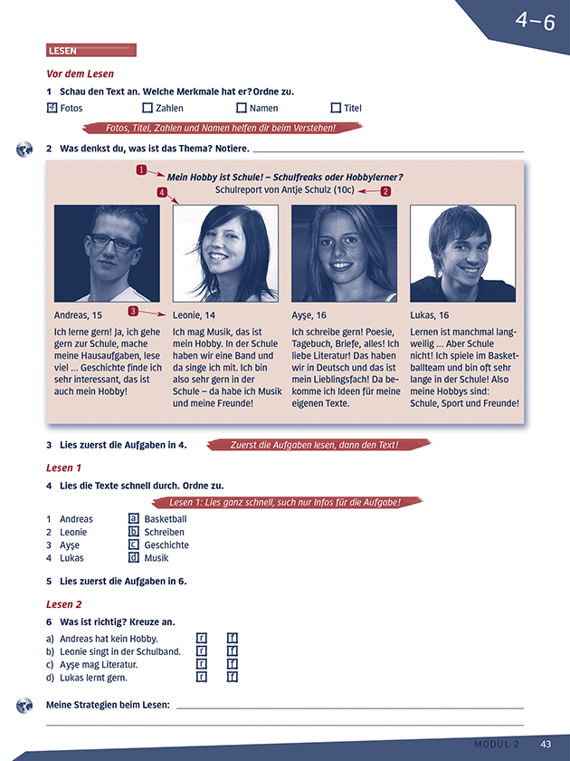
deutsch.com 1, Arbeitsbuch, S. 43.

Ihnen fällt vermutlich auf, dass die Übungsabfolge in deutsch.com 1 zum einen darauf ausgelegt ist, den Text schrittweise zu verstehen, und zum anderen die Vorgehensweise beim Lesen bzw. Textverstehen zu reflektieren. Sehen wir uns das Vorgehen etwas genauer an.

Schon vor dem Lesen werden Lernaktivitäten zur Vorentlastung des Inhalts sowie zur Aktivierung des Vorwissens angeboten. So wird eine bestimmte Leseerwartung geweckt, die vorhandenen Kenntnisse zu dem Textthema werden aktiviert und für einen Einsatz beim Lesen vorbereitet. Diese Kenntnisse können sprachlicher, kultureller und lernstrategischer Art sein.
Beispiele für Arbeitsanweisungen, die sich zur Vorentlastung eignen und an das Vorwissen der Lernenden anknüpfen, finden Sie in der folgenden Aufgabe.

Bitte bearbeiten Sie jetzt Aufgabe 119
Beim ersten Lesen ist es wichtig, dass die Lernenden nicht anfangen, den Text Wort für Wort verstehen zu wollen. Die Lernenden können sich dem Text global nähern. Trotzdem werden in dem gewählten Text Wörter oder Strukturen vorkommen, die den Lernenden auf dem Sprachniveau noch nicht bekannt sind. Aus diesem Grund ist es wichtig, die Aufmerksamkeit zuerst auf die Aufgabe zum Text zu lenken, die im ersten Schritt meist globales Verständnis des Textes anstrebt.
Der erste Schritt des strategischen Lesens führt dazu, die wichtigsten Textaussagen zu erfassen. Dieses erste Verstehen kann mit verschiedenen Arbeitsaufträgen unterstützt und gesichert werden. Beispiele dafür finden Sie in der nächsten Aufgabe.

Bitte bearbeiten Sie jetzt Aufgabe 120
Wichtig ist, dass die Lernenden diese Arbeitsaufträge schon nach dem ersten Überfliegen des Textes bearbeiten können und auf diese Weise in ihrem Erfolg bestärkt werden. So wird mit wenig Mühe viel verstanden, noch bevor der Text vollständig entschlüsselt wird.

In einem nächsten Schritt geht es darum, den Textinhalt genauer zu erfassen. Je nach der Funktion des Textes und dem Ziel der Textarbeit kann es sinnvoll sein, den Text selektiv zu erfassen oder auch detailliert zu verstehen. Bei einer Zeitungsanzeige wird man nur darauf achten, ob das gesuchte Produkt zum Verkauf steht, zu welchem Preis und wo. Bei einem Kochrezept oder einem Liebesbrief wird es hingegen wichtig sein, jedes Detail des Textes zu verstehen. Darum wird die Lehrkraft die Arbeitsaufträge zur Verstehenssicherung des gesamten Textes so stellen, dass sie der Textsorte entsprechen und die wichtigsten Informationen sichern.
Bei der Verstehenssicherung stellt man am besten geschlossene Aufgaben, die keine oder nur wenig eigene Produktion voraussetzen, da es beim Textlesen um Rezeption und weniger um eigene Produktion geht. Dafür kommen Aufgabentypen zum Einsatz wie z.B.:
- Zuordnungsaufgaben
- Multiple-Choice-Aufgaben
- Richtig-/Falsch-Aufgaben
- Ergänzung von geschlossenen Tabellen
- Lückensätze oder Lückentexte
Beim Bearbeiten der verschiedenen Übungen des Lehrwerkbeispiels sind bestimmte Strategien beteiligt, die beim Verstehen des Textes, beim Entschlüsseln von unbekannten Wörtern und beim Finden von gesuchten Informationen hilfreich sind. Diese mentalen Vorgänge laufen oft ganz unbewusst ab, wenn sie nicht schon bei der Arbeit mit Texten in der ersten Fremdsprache thematisiert wurden.
Die Aufgabe des Tertiärsprachenunterrichts ist es, sie ins Bewusstsein zu rufen, indem man gemeinsam über alle angewendeten Strategien spricht, sich über effektives Lesen austauscht und eventuell neue Wege ausprobiert. Zu diesem Zweck können auch gezielt Arbeitsaufträge bei der Textarbeit gestellt werden, z.B.:
- Welche Informationen des Textes hast du ganz leicht verstanden? Warum war das so?
- Was ist dir im Text beim Überfliegen als Erstes aufgefallen? Worauf hast du dich als Erstes konzentriert?
- Gib deinen Mitschülerinnen und Mitschülern drei Tipps, wie sie den Text „knacken“ können.
- Schreibt eine Liste mit den Lese- und Verstehensstrategien, die euch geholfen haben, den Text zu verstehen, und gebt sie an eure Lernpartnerinnen und Lernpartner weiter.

Im Rahmen solcher Aktivitäten, die für das Lesen und Verstehen von Texten sensibilisieren, kann die Lehrkraft die Lernenden auch dabei unterstützen, sich an Strategien zu erinnern, die sie beim Lesen von Texten in der Erstsprache anwenden.

ZUSAMMENFASSUNG
Wenn Sie sich die didaktisch-methodischen Prinzipien für den Unterricht von Deutsch als zweiter Fremdsprache in Erinnerung rufen, werden Sie feststellen, dass sie bei der Textarbeit auf vielfältige Art und Weise umgesetzt werden können:

- Das Prinzip Verstehen fördern wird umgesetzt, wenn strategisches Lesen Schritt für Schritt ermöglicht wird, die Aufmerksamkeit der Lesenden gezielt auf wichtige Informationen gelenkt wird und sie sich auf Verstehbares konzentrieren. Nach diesem Prinzip müssen Texte nicht Wort für Wort verstanden werden.
- Das Prinzip Lernerinteressen berücksichtigen wird umgesetzt, indem z.B. ein für Jugendliche interessantes Thema wie Freizeit und Hobby ausgewählt wird, das die Jugendlichen durch den Titel "Mein Hobby ist Schule! – Schulfreaks oder Hobbylerner?" möglicherweise auch etwas provoziert. Wenn Sie die inhaltlichen Interessen Ihrer Lernenden nicht so gut kennen, können Sie eine kleine Umfrage machen – so fühlen sie sich ernst genommen und sind motivierter beim Lernen.
- In dem analysierten Lehrwerkbeispiel stehen sprachliche Lernziele nicht im Vordergrund. Dennoch wird auch hier an das Vorwissen in den zuvor gelernten Sprachen angeknüpft, indem es für das Verstehen der Teiltexte eingesetzt werden soll. Damit ist auch das Prinzip vergleichen und besprechen umgesetzt.
- Das Prinzip Ökonomisierung des Sprachenlernens wird umgesetzt, indem Vorwissen, Erfahrungen mit Texten, Strategien der Textarbeit und Parallelen zwischen Sprachen aktiviert werden und zum Einsatz kommen.

